Міністерство освіти і науки України
Відокремлений структурний підрозділ
«НОВОКАХОВСЬКИЙ КОЛЕДЖ
Таврійського державного агротехнологічного університету

ПРОТОКОЛ № 11
засідання методичного об’єднання
викладачів хімії та біології
ВНЗ І–ІІ рівнів акредитації Херсонської області

13 листопада 2015 р. м. Нова Каховка

Присутні:
Галаган Ольга Леонідівна | ВСП «Новокаховський коледж Таврійського державного агротехнологічного університету» | голова об’єднання
Міщенко Юлія Михайлівна | ВСП «Новокаховський коледж Таврійського державного агротехнологічного університету» | заст. голови об’єднання
Матвієнко Тетяна Володимирівна | Херсонський політехнічний коледж Одеського національного політехнічного університету
Сошко Наталя Миколаївна | Економіко- технологічний технікум ХНТУ
Никифорова Наталія Романівна | Херсонське морехідне училище рибної промисловості КДМТУ
Тимченко Лариса Адамівна | Новокаховський політехнічний коледж Одеського національного політехнічного університету
Пермінова Ольга Анатоліївна  Лахно Ольга Миколаївна  Удод Ольга Вікторівна  Корчак Микола Миколайович  Піскунова Валентина Василівна  Філенко Світлана Володимирівна | Новокаховський приладобудівний технікум  Морський коледж ХДМА  Генічеське медичне училище ХОР  Бериславський педагогічний коледж  Комунальний заклад « Бериславське медичне  училище» Херсонської обласної ради  Скадовький технікум ВДНЗ ХДУ

Порядок денний

1.Аналіз роботи методоб’єднання за 2014-2015 н.р.
2.Активні й інтерактивні форми роботи на заняттях з біології.
3.Виховання екологічного способу мислення при вивченні дисциплін природничого циклу.
4. Організаційні питання проведення олімпіади з біології у 2016р.

СЛУХАЛИ:
По першому питанню Галаган О.Л., яка запропонувала доповнити доведений до відома викладачів порядок денний таким питанням : «Електронні засоби навчання» (доповідає Никифорова Н.Р.). Голова методоб’єднання проаналізувала його роботу у 2014-2015 навчальному році і зазначила, що все передбачуване планом виконано у повному обсязі. Недоліком роботи є відсутність друкованих видань викладачів, що слід врахувати при плануванні у поточному році.
По другому питанню виступила викладач Новокаховського приладобудівного технікуму Пермінова О.А. ,яка доповіла,що сучасні педагогічні інновації пов'язані із застосуванням інтерактивних методів у навчальній та виховній діяльності вчителя. Інтерактивний — означає здатність взаємодіяти в режимі бесіди, діалогу з чимось (комп'ютером), або кимось (людиною). Як наслідок, інтерактивне навчання – це, насамперед, діалогове навчання, у ході якого здійснюється взаємодія вчителя та учня.
По третьому питанню Матвієнко Т.В. – викладача Херсонського політехнічного коледжу, яка поділилася досвідом екологічного виховання студентів. . Основні доповідачі з третього питання Лахно О.М. та Синько О.М. через хворобу не змогли виступити.
По четвертому питання виступила Галаган О.Л., яка надала для обговорення інформацію стосовно сформованого банку завдань для олімпіади з біології. Присутні викладачі обговорили структуру варіанту завдань для олімпіади та зазначили необхідність комп’ютерного тестування.
По п’ятому питанню доповіла Никифорова Н.Р. ,яка поділилась досвідом стосовно практичного застосування електронних засобів навчання і вказала, що це суттєво підвищує ефективність навчального процесу.

УХВАЛИЛИ :

1.Вважати роботу обласного методоб’єднання викладачів хімії та біології задовільною.
2.Організовувати навчальний процес так, щоб всі учасники ,залучені до нього,формували висновки і створювали певний результат, набуваючи професійної компетенції.
3.Застосовувати електронні засоби навчання з метою підвищення ефективності навчального процесу.
4. Заслухати виступи викладачів Лахно О.М. та Синько О. М. з питання «Виховання екологічного способу мислення при вивченні дисциплін природничого циклу» на наступному засіданні у квітні 2016 р.
5. Внести зміни у структуру варіанту олімпіадного завдання з біології, а саме: замість пункту « I. Наведіть повне і правильне визначення термінів і понять» ввести « І. Укажіть повне і правильне визначення термінів і понять».
5. Викладачам обласного методоб’єднання надіслати тестові завдання для зазначеного пункту до 1 грудня 2015р. на електронну адресу Новокаховського коледжу.
6. Затвердити комісію для формування завдань обласної олімпіади з хімії у складі: Пермінової О.А. (викладач Новокаховського приладобудівного технікуму), Тимченко Л.А. (викладач Новокаховського політехнічного коледжу ОНПУ), Міщенко Ю..М. (викладач Новокаховського коледжу).
8.Для об’єктивного оцінювання розв’язання задач встановити відповідні критерії .
9.Залучати до участі в обласній олімпіаді з біології по одному студенту від кожного навчального закладу.

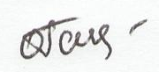
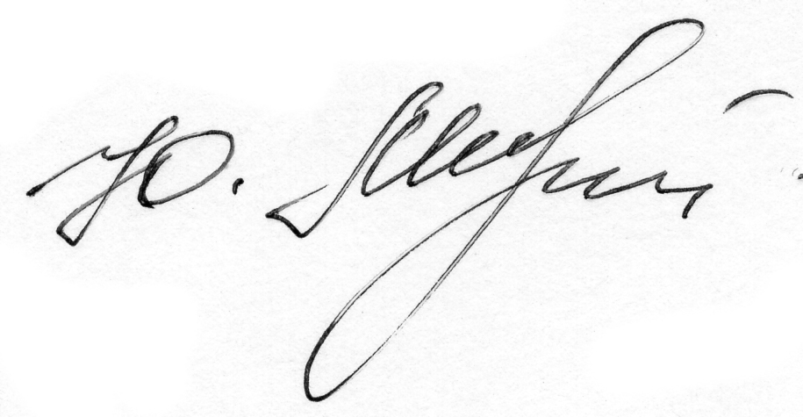
Голова обласного методоб’єднання викладачів хімії та біології О.Л. Галаган

Секретар Ю.М.Міщенко

